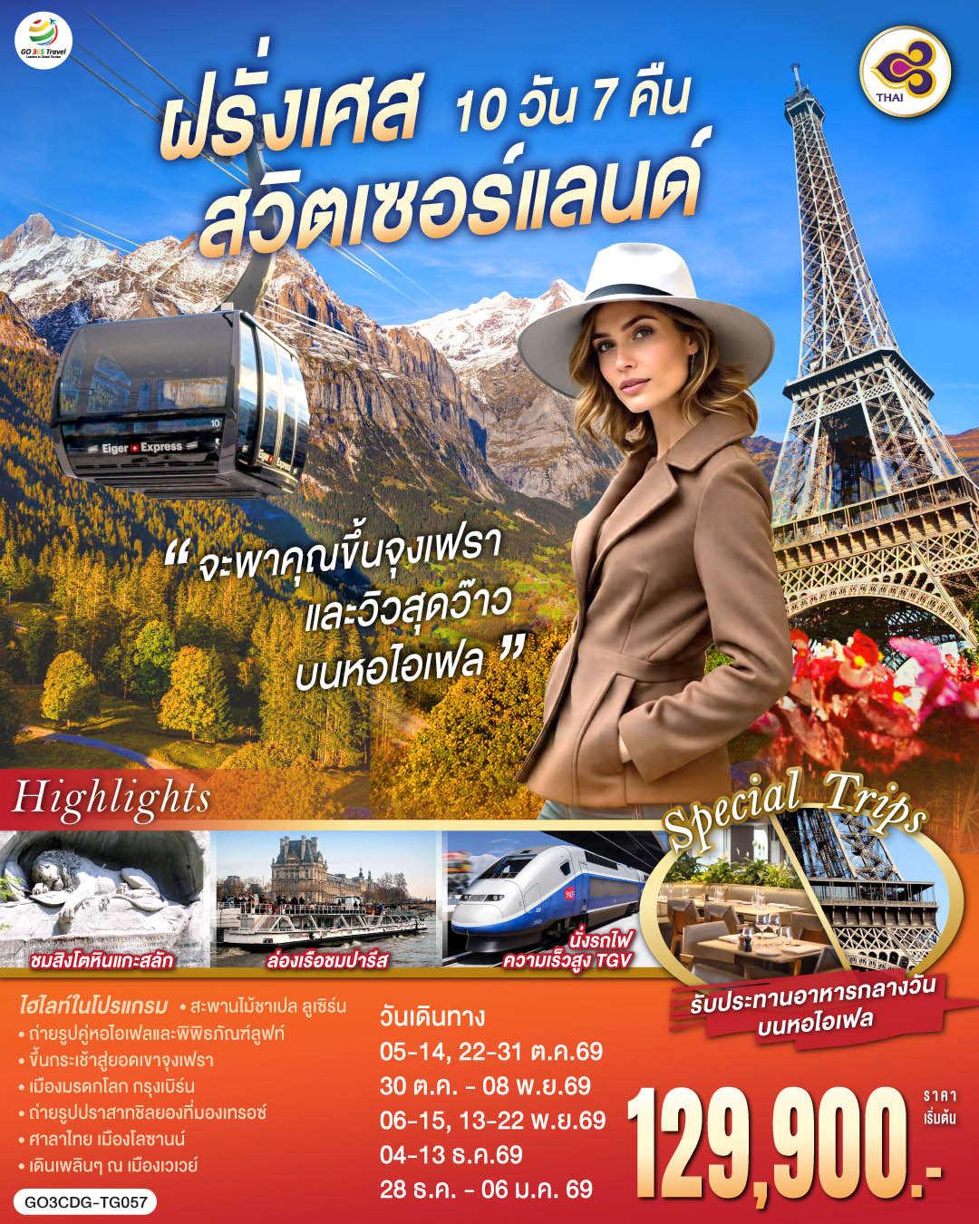
จะพาคุณไปขึ้นจุงเฟรา และวิวสุดว๊าวบนหอไอเฟลฝรั่งเศส สวิตเซอร์แลนด์ 10 วัน 7 คืน
โดยสายการบินไทย (TG)

 | โปรแกรมการเดินทาง | เช้า | เที่ยง | ค่ำ | โรงแรมที่พัก
1 | สนามบินสุวรรณภูมิ | - | - | ✈ | -
2 | สนามบินชาร์ลเดอโกลล์ – ปารีส - ย่านมงมาร์ต - ขึ้นรถราง - ล่องเรือแม่น้ำแซน – ห้างแกลลอรี่ ลาฟาแยทท์ | ✈ |  |  | Brit Hotel Privilège Paris Rosny-sous-Bois หรือเทียบเท่า
3 | ปารีส - ประตูชัย – ถนนชองป์เอลิเซ่ - รับประทานอาหารหอไอเฟล – มหาวิหารนอเทรอดาม - พิพิธภัณฑ์ลูฟท์ – ร้านค้าปลอดภาษี – ห้างซามาริแทน |  |  | X | Brit Hotel Privilège Paris Rosny-sous-Bois หรือเทียบเท่า
4 | ปารีส – นั่งรถไฟ TGV รถไฟความเร็วสูง – สตราสบูร์ก - กอลมาร์ |  |  | X | Hotel L'Europe Colmar หรือเทียบเท่า
5 | กอลมาร์ – บ่อหมีสีน้ำตาล – หอนาฬิกาดาราศาสตร์ – มองเทรอซ์ –  ปราสาทชิลยอง - ซิยง |  |  |  | Moxy Hotel หรือเทียบเท่า
6 | ซิยง - นั่งรถไฟสู่เมืองเซอร์แมท – ชมยอดเขาแมททอร์ฮอร์น - นั่งรถไฟกรอนเนอร์แกรต - ลอยเคอร์บัด - แช่น้ำแร่ Leukerbad Therme |  |  | X- | Bern Hotel หรือเทียบเท่า
7 | ซิยง – ขึ้นกระเช้าสู่ยอดเขาจูงเฟรา - ถ้ำน้ำแข็ง – อินเตอร์ลาเคน - ซูริค |  |  | X | Bern Hotel หรือเทียบเท่า
8 | ซูริค - เมืองเก่าซูริค - ซุก - ร้านช่างทอง – ลูเซิร์น - สิงโตหินแกะสลัก – สะพานไม้ชาเปล |  |  |  | Bern Hotel หรือเทียบเท่า
9 | เบิร์น – สนามบินซูริค | ✈ | ✈ | ✈ | -
10 | กรุงเทพฯ | ✈ | - | - | -

อัตราค่าบริการและเงื่อนไขรายการท่องเที่ยว
กําหนดวันเดินทาง | ผู้ใหญ่  พัก 2-3 ท่าน  ท่านละ | พักเดี่ยว  เพิ่มท่านละ | ราคาทัวร์  กรณีมีตั๋วเครื่องบินแล้ว  (Join Land) | ราคาเด็กอายุ  ไม่เกิน 11 ขวบ  พักกับ  ผู้ใหญ่ 2 ท่าน  (ไม่เสริมเตียง)
5-14 ต.ค.69 | 129,900.- | 19,000.- | 91,900.- | 119,900.-
22-31 ต.ค.69 | 129,900.- | 19,000.- | 91,900.- | 119,900.-
30 ต.ค. – 8 พ.ย.69 | 129,900.- | 19,000.- | 91,900.- | 119,900.-
6-15 พ.ย.69 | 129,900.- | 19,000.- | 91,900.- | 119,900.-
13-22 พ.ย.69 | 129,900.- | 19,000.- | 91,900.- | 119,900.-
4-13 ธ.ค.69 | 129,900.- | 19,000.- | 91,900.- | 119,900.-
28 ธ.ค. – 6 ม.ค. 69 | 139,900.- | 20,000.- | 98,800.- | 129,900.-
ราคาทัวร์ข้างต้นยังไม่รวมค่าทิปมัคคุเทศก์ท้องถิ่นและคนขับรถรวม 16 ยูโร/ท่าน/ทริป
ราคาทัวร์ข้างต้นยังไม่รวมค่าทิปหัวหน้าทัวร์ที่ดูแลคณะจากเมืองไทย 30 ยูโร/ท่าน/ทริป

วันที่หนึ่ง | สนามบินสุวรรณภูมิ
20.30 น. | คณะพร้อมกัน ณ สนามบินสุวรรณภูมิ อาคารผู้โดยสารระหว่างประเทศ เคาน์เตอร์สายการบิน
วันที่สอง | สนามบินชาร์ลเดอโกลล์ – ปารีส - ย่านมงมาร์ต - ขึ้นรถราง - ล่องเรือแม่น้ำแซน – ห้างแกลลอรี่ ลาฟาแยทท์
00.05 น. | ออกเดินทางสู่สนามบินชาร์ลเดอโกลล์ โดยสายการบินไทย เที่ยวบินที่ TG930
06.50 น. | นำท่านเดินทางถึง สนามบินถึงท่าอากาศยานชาร์ล เดอ โกลด์ ประเทศฝรั่งเศส นำท่านผ่านพิธีตรวจคนเข้าเมืองและศุลกากร (เวลาท้องถิ่นช้ากว่าประเทศไทย 5 ชั่วโมง และจะเปลี่ยนเป็นเวลาช้ากว่าประเทศไทย 6 ชั่วโมง วันที่ 25 ตุลาคม 2569) นำท่านเดินทางสู่ ย่านมงมาร์ต (Montmartre) ซึ่งเป็นย่านศิลปินมากว่า 200 ปีแล้ว สัมผัสกับมนต์เสน่ห์และกลิ่นอายของวันวานที่ศิลปะในฝรั่งเศสรุ่งเรืองถึงขีดสุด จากนั้นนำท่านขึ้นรถราง (Funicular) สู่จุดชมวิวสวยของนครปารีสจากบริเวณยอดเนินเขาของวิหารสเกรเกอร์ (Basilica of Sacre Coeur) วิหารสีขาวที่เป็นสัญญาลักษณ์อันโดดเด่นของปารีส จากนั้นให้เวลาท่านเดินชมเลือกซื้อสินค้าจากร้านค้าของที่ระลึก, ร้านกาแฟที่มีอยู่มากมาย หรือ ชมเหล่าศิลปินที่มาวาดรูปอยู่ใกล้ๆ บริเวณนั้น
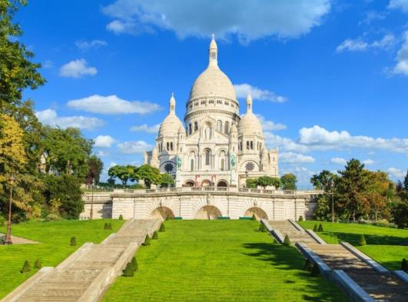
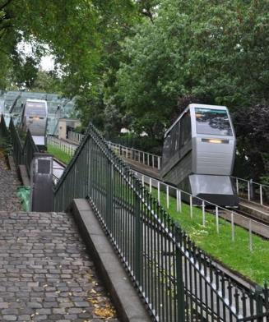
กลางวัน | รับประทานอาหารกลางวัน ณ ภัตตาคารอาหารพื้นเมือง
บ่าย | นำท่านล่องเรือแม่น้ำแซน (Saine river cruise) ไปตามแม่น้ำแซน ที่ไหลผ่านใจกลางกรุงปารีส ชมความสวยงามของสถาปัตยกรรมอันคลาสสิคของอาคารต่างๆ ตลอดสองฝั่งแม่น้ำนับว่าเป็นอีกหนึ่งประสบการณ์ที่น่าประทับใจโดยเรือจะล่องผ่านสถานที่ต่างๆ ที่สำคัญของปารีส
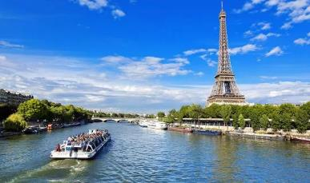
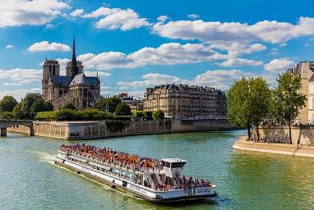
 | จากนั้นพาท่านสัมผัสกับบรรยากาศที่เต็มไปด้วยนักช้อปปิ้งจากทั่วทุกมุมโลกในห้างสรรพสินค้าใหญ่ใจกลางกรุงปารีสที่แกลเลอรี่ ลาฟาแยตต์ (Galeries Lafayette) หรือท่านสามารถเลือกซื้อสินค้าของสวิสจากร้าน Bucherer ร้านดังของสวิส ที่มีสาขาเปิดอยู่ใจกลางกรุงปารีส โดยมีสินค้ามากมาย อาทิเช่น ช็อคโกแลต, เครื่องหนัง, มีดพับ, นาฬิกายี่ห้อดัง อาทิเช่น Rolex, Omega, Tag Heuer เป็นต้น
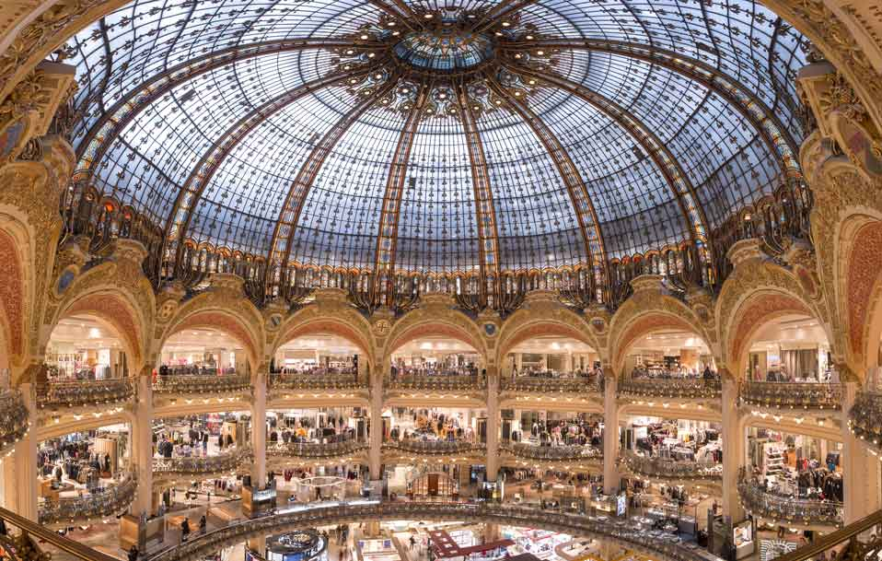
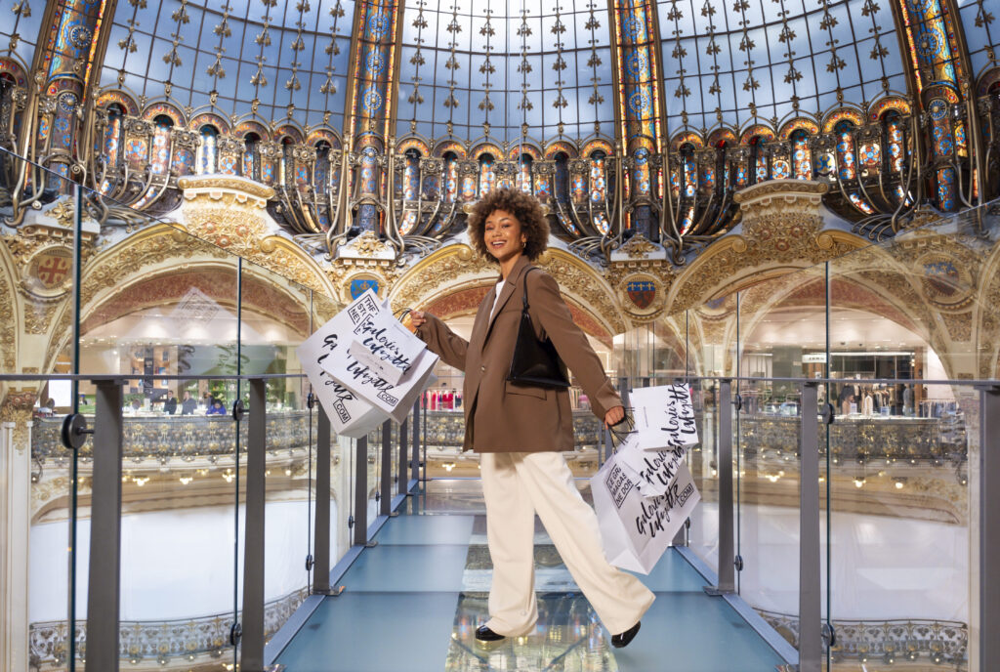

ค่ำ | รับประทานอาหารค่ำ ณ ภัตตาคารอาหารจีน
ที่พัก | นำท่านเข้าสู่ที่พัก Brit Hotel Privilège Paris Rosny-sous-Bois หรือเทียบเท่า
วันที่สาม | ปารีส - ประตูชัย – ถนนชองป์เอลิเซ่ - รับประทานอาหารหอไอเฟล – มหาวิหารนอเทรอดาม - พิพิธภัณฑ์ลูฟท์ – ร้านค้าปลอดภาษี – ห้างซามาริแทน
เช้า | รับประทานอาหารเช้า ณ ห้องอาหารโรงแรม
 | จากนั้นนำเที่ยวชมความงดงามของมหานครปารีส ผ่านชมความสวยงามของแม่น้ำแซนที่ตัดผ่านใจกลางกรุงปารีส ข้ามสะพานสู่ เกาะเดอ ลา ซิเต้ กลางแม่น้ำแซน ผ่านลานประวัติศาสตร์จัตุรัสคองคอร์ด (Place de la Concorde) ที่พระเจ้าหลุยส์ที่ 16 และพระนางมารีอังตัวเนต ถูกตัดสินประหารชีวิตโดยกิโยตินในสมัยปฏิวัติฝรั่งเศส แล้วผ่านเข้าสู่ถนนสายโรแมนติกชองป์เอลิเซ่ (Champs Elysees) ซึ่งทอดยาวจากจัตุรัสคองคอร์ดตรงสู่ประตูชัยนโปเลียน นำชมและถ่ายรูปคู่กับประตูชัยนโปเลียน (Arc de Triomphe) สัญลักษณ์แห่งชัยชนะของจักรพรรดินโปเลียนในศึกเอาส์เตอร์ลิทซ์ในปี ค.ศ.1805 โดยเริ่มสร้างขึ้นในปี ค.ศ.1806 แต่มาแล้วเสร็จในปี ค.ศ.1836 แล้วจากนั้นนำถ่ายรูปเป็นที่ระลึกกับหอไอเฟล (Tour Eiffel) สัญลักษณ์ที่โดดเด่นสูงตระหง่านคู่นครปารีสด้วยความสูงถึง 1,051 ฟุต ซึ่งสร้างขึ้นในปี ค.ศ.1889 ที่บริเวณจัตุรัสทรอคคาเดโร่
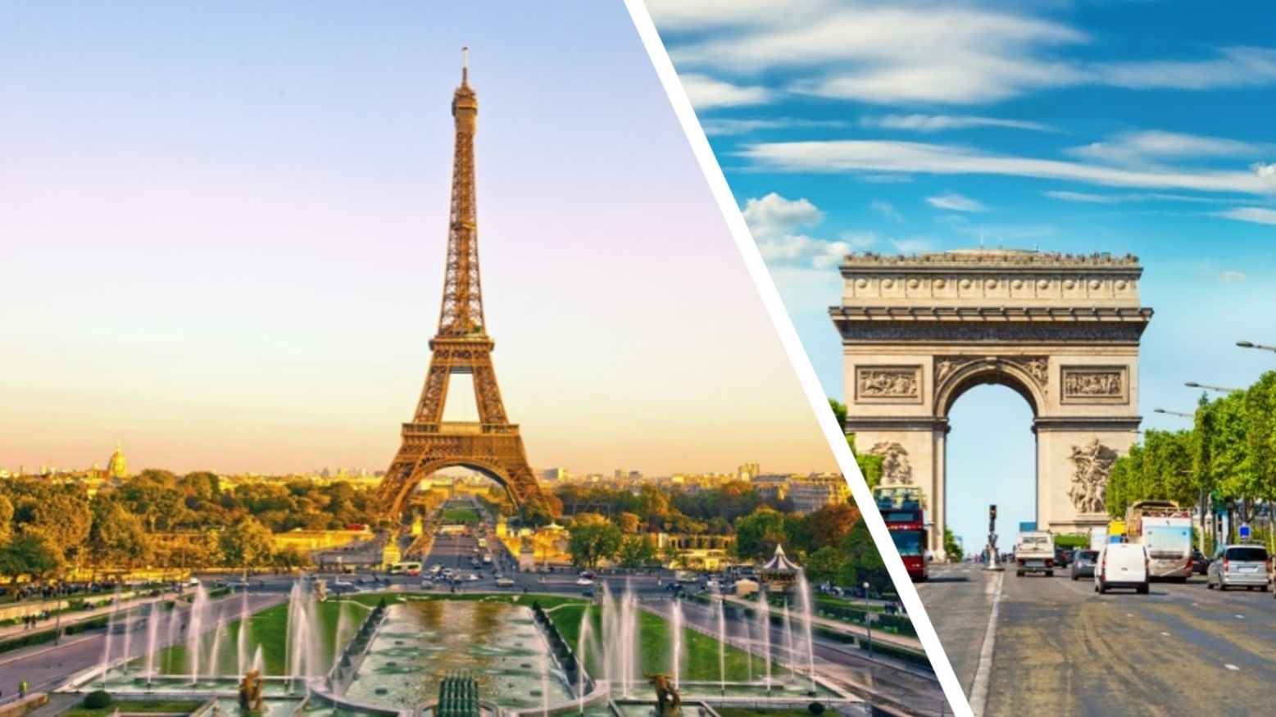
กลางวัน | รับประทานอาหารกลางวัน ณ ภัตตาคารบนหอไอเฟล สุด Exclusive พร้อมให้ท่านขึ้นชม ทัศนียภาพของนครปารีสบนหอไอเฟล ** กรณีภัตตาคารบนหอไอเฟลเต็ม ทางบริษัทขอสงวนสิทธิ์ ในการเปลี่ยนแปลงเป็นขึ้นชมหอไอเฟล และ ทานอาหารร้านที่เห็นวิวหอไอเฟลแทน **
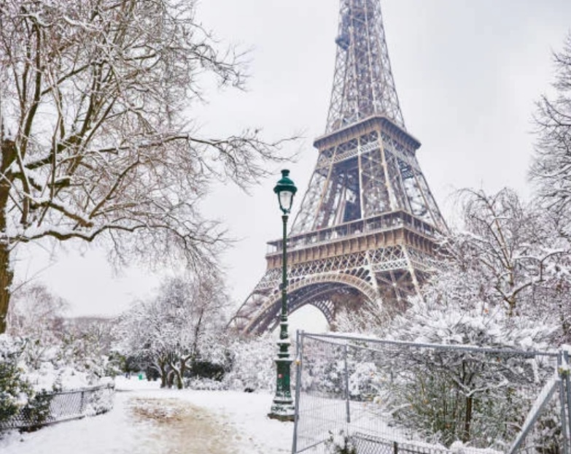
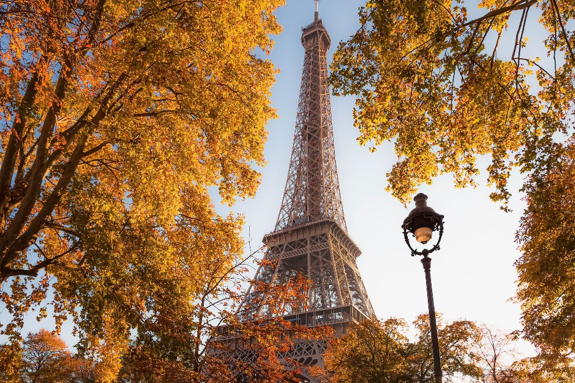
บ่าย | นำท่านยลโฉมและถ่ายรูปคู่กับมหาวิหารนอเทรอดาม แห่งปารีส (Notre-dame de Paris) ที่เริ่มก่อสร้างตั้งแต่ยุคกลาง ในปี 1163 ปัจจุบันมีอายุกว่า 860 ปี (เปิดประตูต้อนรับประชาชนอีกครั้งเมื่อวันที่ 8 ธันวาคม 2567 หลังจากเกิดเหตุไฟไหม้เมื่อวันที่ 15 เม.ย. 2019 ใช้ระยะเวลาปิดซ่อมแซมปรับปรุงกว่า 5 ปี) เป็นมหาวิหารสถาปัตยกรรมสไตล์โกธิคที่งามเลิศ โดดเด่นด้วยหอคอยคู่หน้าทรงเหลี่ยมและยอดปลายแหลมบนหลังคาวิหารสูงจากระดับพื้นดินถึง 96 เมตร เป็นสถานที่ประกอบพิธีอภิเษกสมรสระหว่างพระเจ้าหลุยส์ที่ 16 กับพระนางมารี อังตัวแนตต์ และยังเป็นจุดกิโลเมตรที่ศูนย์ของประเทศฝรั่งเศสอีกด้วย
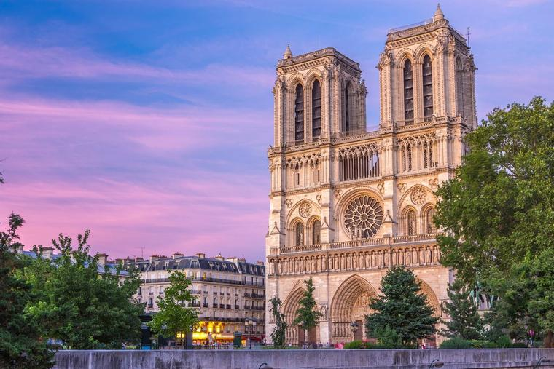
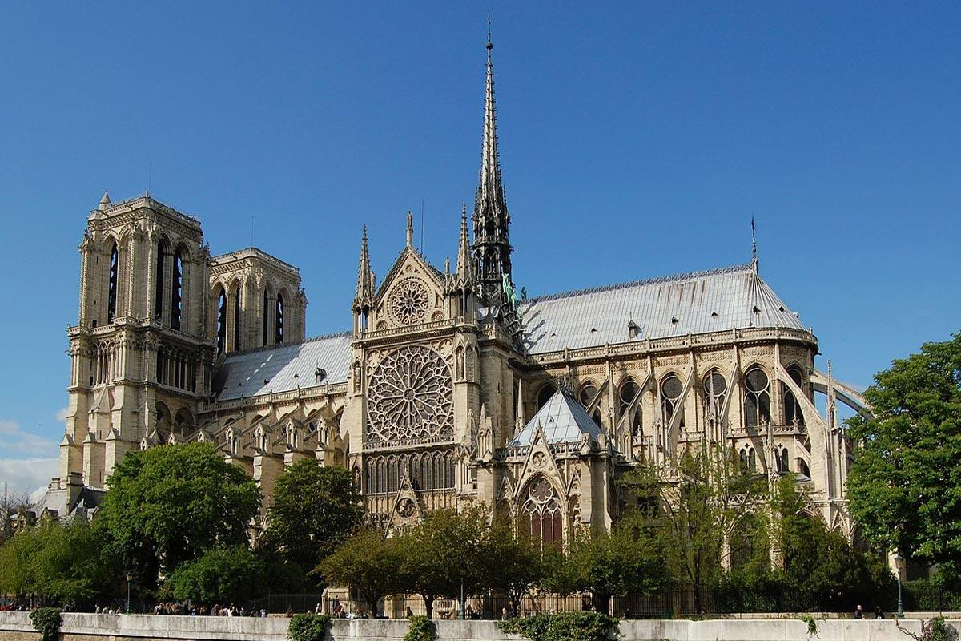
 | นำท่านถ่ายรูปคู่กับพิพิธภัณฑ์ลูฟท์ (Louvre Museum) พิพิธภัณฑ์เก่าแก่ทางศิลปะที่มีชื่อเสียงและยังมีขนาดใหญ่ที่สุดในโลก ในอดีตที่นี่เคยเป็นพระราชวังหลวงของราชวงศ์กาเปเซียง ซึ่งปัจจุบันได้เปลี่ยนเป็นที่จัดแสดงผลงานกว่า 35,000 ชิ้น ในพื้นที่กว่า 60,600 ตารางเมตร และมีผู้เข้าเยี่ยมชมมากถึง 9.7 ล้านคนต่อปี และที่นี่ยังเป็นที่จัดแสดงของภาพวาดที่มีชื่อเสียงที่สุดในโลก ภาพโมนาลิซา (Monalisa) ของเลโอนาร์โด ดาวินชี ศิลปินผู้มีชื่อเสียงชาวอิตาลี อีกด้วย
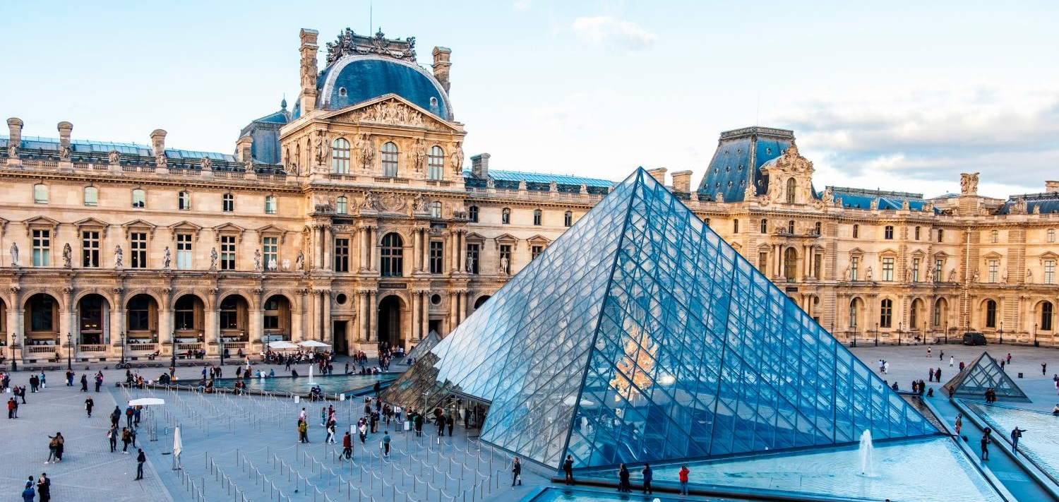
 | และนำท่านตามรอยซีรี่ย์ดัง Emily in Paris ที่ Palais Royal อีกหนึ่งแลนด์มาร์กจุดถ่ายรูปที่นักท่องเที่ยวนิยมมาถ่ายรูปแท่งสีดำสลับขาวที่ไล่ระดับความสูงโดยนักท่องเที่ยวสามารถขึ้นไปนั่งหรือยืนถ่ายรูปได้ และให้ท่านเลือกซื้อสินค้าแบรนด์เนมได้ที่ร้านค้าปลอดภาษี
 | นำท่านเข้าสู่ห้างสรรพสินค้าที่เก่าแก่แห่งหนึ่งของโลกอย่าง ลา ซามาริแตง (La Samaritaine) ที่ก่อตั้งในปี 1870 โดย Ernest Cognacq และ Marie-Louise Jaÿ โดยสถาปนิกผู้ออกแบบคือ Frantz Jourdain โดยเป็นอาคารเก่าแก่คลาสสิกที่ถูกขึ้นทะเบียน Monument Historique ให้เป็นโบราณสถานทางประวัติศาสตร์ของฝรั่งเศสในปี ค.ศ.1990 พบกับความหรูหร่าโดดเด่นทั้งภายนอก และ ภายในอาคารของห้างด้วยศิลปะหลากหลายรูปแบบ ตั้งแต่ภาพวาดฝาผนัง , แผงประดับอาคารที่แสนวิจิตร มีเสน่ห์เฉพาะตัว มีการผสมผสานระหว่างศิลปะอาร์ตนูโว (Art Nouveau) กับอาร์ตเดโค (Art Déco) ได้อย่างลงตัว และภายในอาคารยังมีโครงสร้างเหล็กอันมีเอกลักษณ์ที่ถอดแบบลักษณะมาจากหอไอเฟล ซึ่งห้างได้เปิดตัวอย่างเป็นทางการอีกครั้งเมื่อวันที่ 23 มิถุนายน 2021 ที่ผ่านมา และกลายเป็นห้างสรรพสินค้าแห่งใหม่ ที่เน้นย้ำถึงเสน่ห์ของปารีส มีร้านค้าระดับพรีเมียม อาหาร และงานศิลปะ รวมแล้วกว่า 600 แบรนด์ มีนิทรรศการที่จะสลับหมุนเวียนให้ได้ชมตลอด
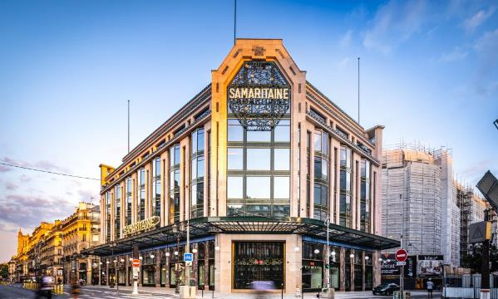
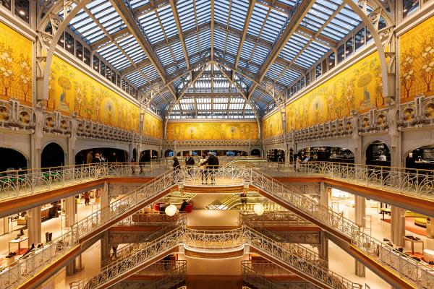
ค่ำ | รับประทานอาหารค่ำ ณ ภัตตาคารอาหารพื้นเมือง (เมนูหอยเอสคาร์โก)
ที่พัก | นำท่านเข้าสู่ที่พัก Brit Hotel Privilège Paris Rosny-sous-Bois หรือเทียบเท่า
วันที่สี่ | ปารีส – นั่งรถไฟ TGV รถไฟความเร็วสูง – สตราสบูร์ก - กอลมาร์
เช้า | รับประทานอาหารเช้า ณ ห้องอาหารโรงแรม
 | นำท่านเดินทางสู่สถานีรถไฟ เพื่อให้ท่านนั่งรถไฟ TGV รถไฟความเร็วสูงที่ทำความเร็วได้สูงสุดถึง 320 กิโลเมตร/ชั่วโมง และครอบคลุมเมืองหลายแห่งในฝรั่งเศสและยุโรปมากกว่า 200 แห่งเพื่อนำท่านเดินทางสู่เมืองสตราสบูร์ก (Strasbourg) ประเทศฝรั่งเศส เมืองหลวงแห่งแคว้นอัลซาส (Alsace) ที่มี 2 วัฒนธรรม คือฝรั่งเศสและเยอรมนี เนื่องจากผลัดกันอยู่ภายใต้การปกครองของ 2 ประเทศนี้สลับกันไปมา สตราสบูร์ก เป็นเมืองใหญ่มีสถาปัตยกรรมสมัยโบราณเป็นร่องรอยประวัติศาสตร์ให้ชาวเมืองปัจจุบันได้ชื่นชม
กลางวัน | รับประทานอาหารกลางวัน ณ ภัตตาคารพื้นเมือง
 | นำท่านชมย่านริมน้ำฝรั่งเศสน้อย หรือ La Petite France หรือ Little France เป็นย่านเก่าแก่ที่ตั้งอยู่ที่เกาะใหญ่กร็องดีล (Grande Île) บนถนน Rue des Moulins พื้นที่ประวัติศาสตร์แห่งนี้ล้อมรอบไปด้วยแม่น้ำอิล (River III) ทั้งสี่ด้าน นับว่าเป็นศูนย์กลางการท่องเที่ยวของเมืองสตราสบูร์กที่มีชื่อเสียงอย่างมาก เป็นหนึ่งในจุดสำคัญที่สุดของเมืองนี้ ชมความงดงามของสถาปัตยกรรมบ้านเรือนริมน้ำต่างๆ อีกทั้งยังได้รับการลงทะเบียนเป็นมรดกโลกโดย UNESCO
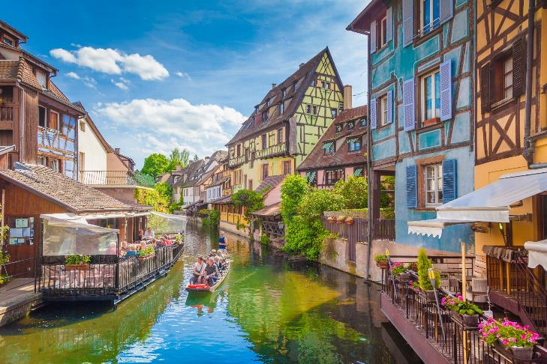
 | จากนั้นนำท่านเดินทางต่อสู่ เมืองกอลมาร์ (Colmar) ที่ได้ชื่อว่าเป็นเมืองหลวงของไวน์แห่งแคว้นอาลซัส (Capitale des Vins d'Alsace) เป็นเมืองที่มีชื่อเสียงในการอนุรักษ์เมืองให้คงบรรยากาศของเมืองโบราณ โดยเฉพาะในตัวเมืองเก่าที่เรียงรายไปด้วยเรือนไม้เก่าแก่ ร้านค้าสวยงาม โบสถ์ พิพิธภัณฑ์ คริสต์ศาสนสถาน และร้านค้าและที่อยู่ อาศัยที่คงสภาพเหมือนเมืองในยุคกลางได้อย่างดีสุดแห่งหนึ่งในประเทศ เมืองนี้มีคลองตัดไปมา จนได้รับสมญานามว่า “Little Venice” นำท่านถ่ายรูปกับมหาวิหารเซ็นต์มาร์ติน โบสถ์คาทอลิกเก่าแก่ขนาดใหญ่ที่สร้างขึ้นจากหินสีชมพูทั้งหลัง สร้างขึ้นในราวปี ค.ศ.1234 - 1365 ถือเป็นโบสถ์ที่ใหญ่ที่สุดของเมืองกอลมาร์สร้างด้วยสถาปัตยกรรมสไตล์โกธิคที่สวยงามโอ่อ่า
ค่ำ | รับประทานอาหารค่ำ ณ ภัตตาคารอาหารจีน
ที่พัก | นำท่านเข้าสู่ที่พัก Hotel L'Europe Colmar หรือเทียบเท่า
วันที่ห้า | กอลมาร์ – บ่อหมีสีน้ำตาล – หอนาฬิกาดาราศาสตร์ – มองเทรอซ์ –  ปราสาทชิลยอง - ซิยง
เช้า | รับประทานอาหารเช้า ณ ห้องอาหารโรงแรม
 | นำท่านเดินทางสู่ กรุงเบิร์น (Bern) เมืองที่ได้รับการยกย่องจากองค์การ UNESCO ให้เป็นเมืองมรดกโลกในปี ค.ศ. 1863 นอกจากนี้เบิร์นยังถูกจัดอันดับอยู่ใน 1 ใน 10 ของเมืองที่มีคุณภาพชีวิตที่ดีที่สุดของโลก ในปี ค.ศ.2010 อีกด้วย นำท่านชมบ่อหมีสีน้ำตาล (Bear Park) สัตว์ที่เป็นสัญลักษณ์ของกรุงเบิร์น นำท่านเดินลัดเลาะสู่ถนนจุงเคอร์นกาสเซ (Junkerngasse) ถนนที่ได้รับการอนุรักษ์ไว้อย่างดีในย่านเมืองเก่า มีบ้านอาคารสไตล์บาโรกตอนปลาย นำท่านแวะถ่ายรูปกับวิหารเบิร์น (Bern’s Minster) วิหารสไตล์โกธิคที่สูงที่สุดในประเทศสวิตเซอร์แลนด์ ถูกสร้างขึ้นในปี ค.ศ. 1421 จากนั้นเดินสู่ถนนแครมกัซเซอ (Kramgasse) ทำท่านชมหอนาฬิกาดาราศาสตร์ (Zytglogge) อายุ 800 ปี ที่มี “โชว์” ให้ดูทุกๆ ชั่วโมงในการตีบอกเวลาแต่ละครั้ง นำท่านเดินชมมาร์คกาสเซ (Marktgasse) ที่เต็มไปด้วยร้านดอกไม้และบูติค เป็นย่านที่ปลอดรถยนต์ จึงเหมาะกับการเดินเที่ยวชมอาคารเก่าอายุ 200-300 ปี
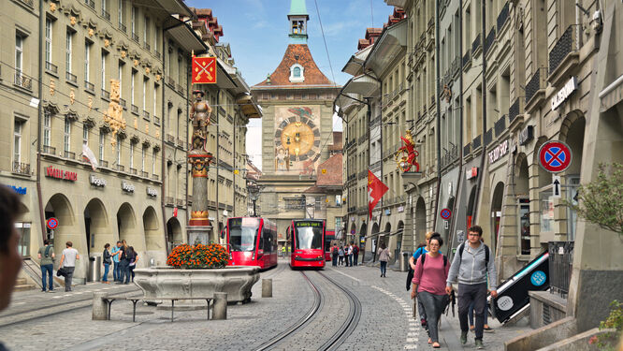
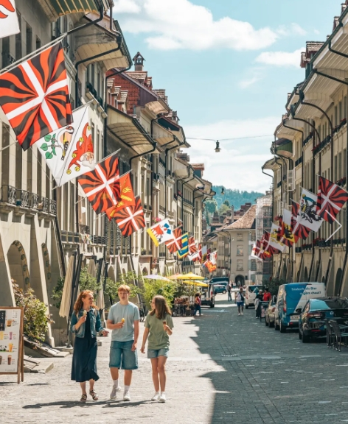

กลางวัน | รับประทานอาหารกลางวัน ณ ภัตตาคารจีน
บ่าย | จากนั้นนำท่านเดินทางสู่เมืองมองเทรอซ์ (Montreux) เมืองตากอากาศเล็กๆ ที่ตั้งอยู่ริมทะเลสาบเจนิวา ได้ชื่อว่า “ริเวียร่าของสวิส” ให้ท่านได้ชมความสวยงามของทิวทัศน์ บ้านเรือน ริมทะเลสาบ นำท่านถ่ายรูปกับปราสาทชิลยอง (Chillon castle) โดยปราสาทแห่งนี้ เป็นปราสาทโบราณอายุกว่า 800 ปี สร้างขึ้นบนเกาะหินริมทะเลสาบเจนีวา ตั้งแต่ยุคโรมันเรืองอำนาจโดยราชวงศ์ SAVOY โดยมีจุดมุ่งหมายเพื่อควบคุมการเดินทางของนักเดินทางและขบวนสินค้าที่จะสัญจรผ่านไปมาจากเหนือสู่ใต้หรือจากตะวันตกสู่ตะวันออกของสวิตเซอร์แลนด์ เนื่องจากเป็นเส้นทางเดียวที่ไม่ต้องเดินทางข้ามเทือกเขาสูงชัน ปราสาทแห่งนี้จึงเปรียบเสมือนด่านเก็บภาษีซึ่งเอาเปรียบชาวสวิสมานานนับร้อยปี นำท่านสู่บริเวณริมทะเลสาบที่มีทางเดินริมน้ำที่สวยที่สุด โดยเฉพาะในช่วงฤดูร้อนเส้นทางเดินเลียบทะเลสาบประดับประดาด้วยดอกไม้หลากสีสันตลอดทาง เหมาะสำหรับการเดินเล่นสูดอากาศบริสุทธิ์ ให้เวลาท่านถ่ายรูปคู๋กับรูปปั้นเฟรดดี้ เมอร์คิวรี่ (Freddie Mercury Statue) เป็นอนุสาวรีย์ทองสัมฤทธิ์ขนาดใหญ่ที่มีความสูงประมาณ 3 เมตร ตั้งตระหง่านอยู่ริมทะเลสาบเจนีวา ณ จัตุรัส Place du Marché จากนั้นนำท่านเดินทางสู่เมืองซิยง (Sion)
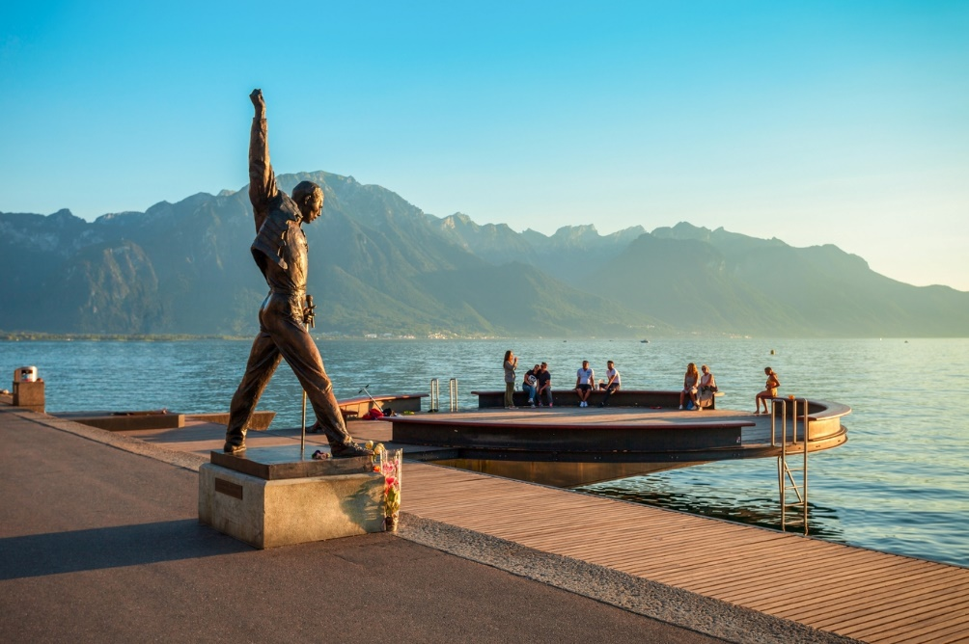
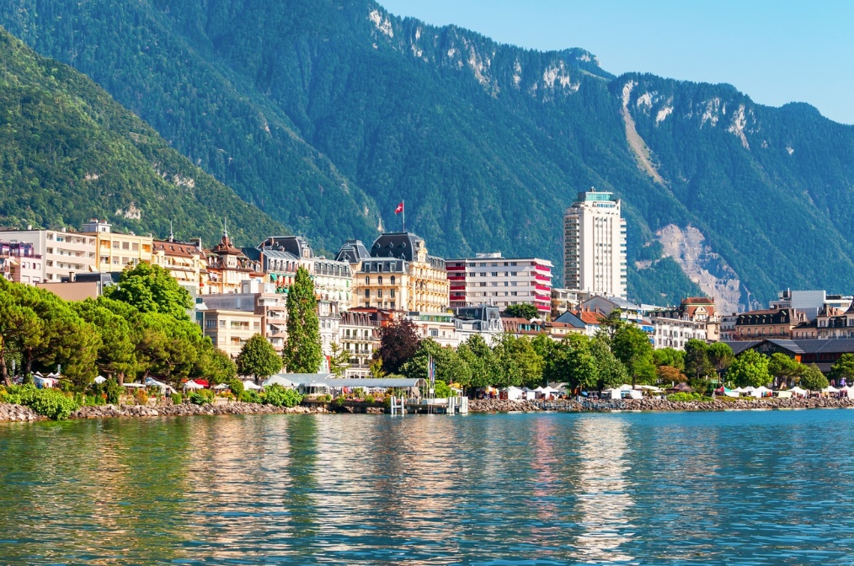
ค่ำ | รับประทานอาหารค่ำ ณ ภัตตาคารอาหารพื้นเมือง
ที่พัก | นำท่านเข้าสู่ที่พัก Moxy Hotel หรือเทียบเท่า
วันที่หก | ซิยง - นั่งรถไฟสู่เมืองเซอร์แมท – ชมยอดเขาแมททอร์ฮอร์น - นั่งรถไฟกรอนเนอร์แกรต - ลอยเคอร์บัด - แช่น้ำแร่ Leukerbad Therme
เช้า | รับประทานอาหารเช้า ณ ห้องอาหารโรงแรม
 | นำท่านเดินทางสู่เมืองทาช Tasch เพื่อนำท่านนั่งรถไฟเข้าสู่เซอร์แมท (Zermatt) เมืองแห่งสกีรีสอร์ท ยอดนิยมที่ได้รับความนิยมสูง เนื่องจากเป็นเมืองที่ปลอดมลพิษทางอากาศเพราะยานพาหนะในเมืองไม่ใช้น้ำมันเชื้อเพลิง แต่ใช้แบตเตอรี่เท่านั้น และยังมีฉากหลังของตัวเมืองเป็นยอดเขาแมททอร์ฮอร์น (Matterhorn) ที่ได้ชื่อว่าเป็นยอดเขาที่มีรูปทรงสวยที่สุดในสวิตเซอร์แลนด์ นำท่านนั่งรถไฟฟันเฟืองสู่สถานีรถไฟกรอนเนอร์แกรต (Gornergrat railway) เดินทางสู่จุดชมวิวที่ท่านจะได้เห็นทัศนียภาพที่สวยงามของยอดเขาแมทเทอร์ฮอร์นที่สวยงาม โดยท่านสามารถเดินเท้าสู่บริเวณทะเลสาบที่อยู่สูงจากระดับน้ำทะเล 2,757 เมตร โดยบริเวณทะเลสาบนี้เป็นเงาสะท้อนภาพเขาแมทเทอร์ฮอร์น (Matterhorn's reflect) อันสุดสวยงามยิ่งนัก (โดยปกติน้ำในทะเลสาบ จะมากหรือน้อยขึ้นอยู่กับปริมาณน้ำฝน และ สภาพอากาศ ถ้าช่วงฤดูหนาวทะเลสาบจะกลายเป็นน้ำแข็ง)
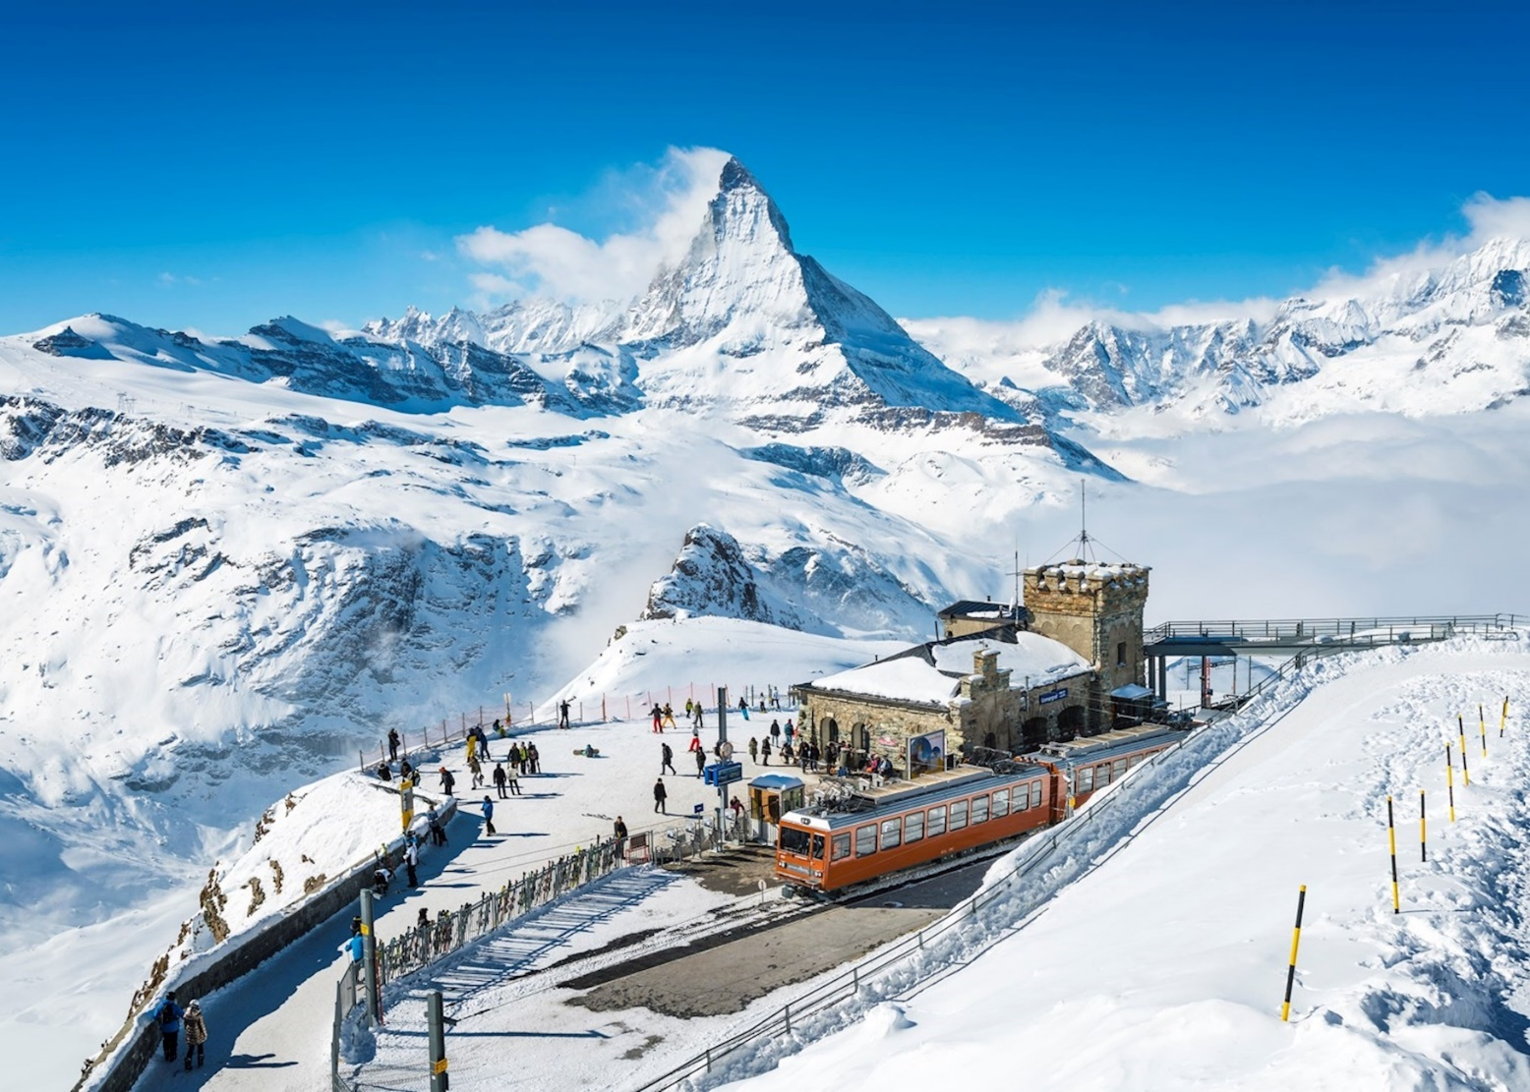
กลางวัน | รับประทานอาหารกลางวัน ณ ภัตตาคารพื้นเมือง
บ่าย | จากนั้นให้เวลาท่านอิสระชมเมืองเซอร์แมทอย่างจุใจ ทั้งเลือกซื้อสินค้าต่างๆ มากมาย จากนั้นนำท่านเดินทางสู่เมืองลอยเคอร์บัด (Leukerbad) เป็นเมืองสปาและรีสอร์ทน้ำแร่ธรรมชาติที่ใหญ่ที่สุดในเทือกเขาแอลป์ เมืองนี้มีชื่อเสียงระดับโลกในฐานะจุดหมายปลายทางที่รวมการพักผ่อนแบบ Wellness เข้ากับกิจกรรมกลางแจ้งได้อย่างลงตัว โดยมีไฮไลต์สำคัญคือการแช่น้ำแร่ร้อนท่ามกลางวิวภูเขาหิมะที่งดงาม นำท่านแช่น้ำแร่ร้อนผ่อนคลายที่ Leukerbad Therme สระน้ำแร่ร้อนธรรมชาติที่ใหญ่ที่สุดในเทือกเขาแอลป์ มีสระว่ายน้ำทั้งในร่มและกลางแจ้งกว่า 10 สระ อุณหภูมิระหว่าง 28–44 องศาเซลเซียส ทั้งแบบในร่มและกลางแจ้ง พร้อมเครื่องเล่นสไลเดอร์และโซนสปาครบวงจร โดยสระน้ำแร่กลางแจ้งที่สามารถแช่น้ำพร้อมชมวิวภูเขา Daubenhorn ได้อย่างใกล้ชิด รวมถึงสระนวดตัว (Vitality Pool) และสระผ่อนคลาย (Relax Pool)
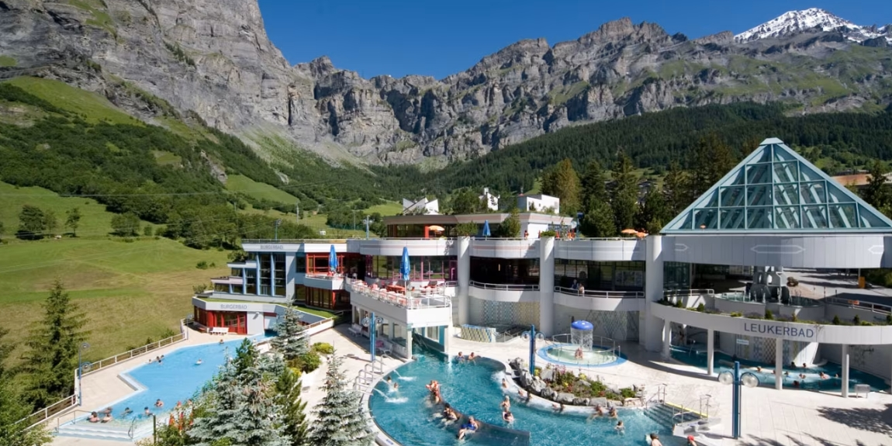
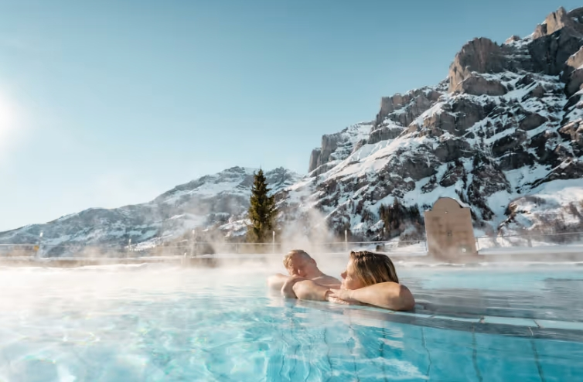
ค่ำ | รับประทานอาหารค่ำ ณ ภัตตาคารอาหารจีน
ที่พัก | นำท่านเข้าสู่ที่พัก Moxy Hotel หรือเทียบเท่า
วันที่เจ็ด | ซิยง – ขึ้นกระเช้าสู่ยอดเขาจูงเฟรา - ถ้ำน้ำแข็ง – อินเตอร์ลาเคน - ซูริค
เช้า | รับประทานอาหารเช้า ณ ห้องอาหารโรงแรม
 | ออกเดินทางสู่เมืองกรินเดอวาลด์ (Grindelwald) เมืองตากอากาศที่สวยงาม เพื่อขึ้นกระเช้าEiger Express กระเช้าลอยฟ้าตัวใหม่ สู่สถานี Eigergletscher โดยกระเช้าตัวนี้นอกจากจะให้ท่านได้เห็นวิวความสวยงามของจุงเฟราโดยรอบแล้วยังจะช่วยให้ท่านลดเวลาลงกว่า 40 นาที เมื่อเทียบกับการขึ้นสู่ยอดเขาแบบเดิม หลังจากนั้นนำท่านเดินทางต่อด้วยรถไฟเพื่อขึ้นสู่ สถานีรถไฟจุงเฟรายอร์ค (Jungfraujoch) สถานีรถไฟที่อยู่สูงที่สุดในยุโรป (Top of Europe) ระหว่างเส้นทางขึ้นสู่ยอดเขาท่านจะได้ผ่านชมธารน้ำแข็งที่มีขนาดใหญ่ โดยเมื่อปี คศ.2001 องค์การยูเนสโกประกาศให้ยอดเขาจุงเฟรา เป็นพื้นที่มรดกโลกทางธรรมชาติแห่งแรกของยุโรป มีความสูงกว่าระดับน้ำทะเลถึง 11,333 ฟุตหรือ 3,454 เมตร หลังจากนั้นนำท่านเข้าชมถ้ำน้ำแข็ง (Ice Palace) ที่แกะสลักให้สวยงาม อยู่ใต้ธารน้ำแข็งลึกถึง 30 เมตร อิสระให้ท่านได้สนุกสนานกับการถ่ายรูป เล่นหิมะบนยอดเขาและเพลิดเพลินกับกิจกรรมบนยอดเขา และที่ไม่ควรพลาดกับการส่งโปสการ์ดโดยที่ทำการไปรษณีย์ที่สูงที่สุดในยุโรป
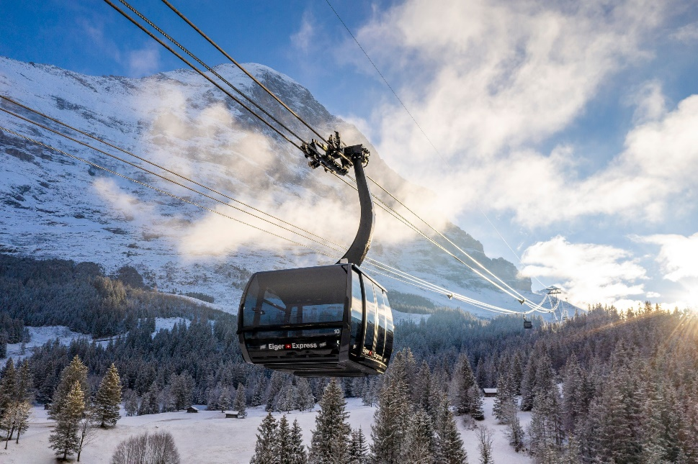
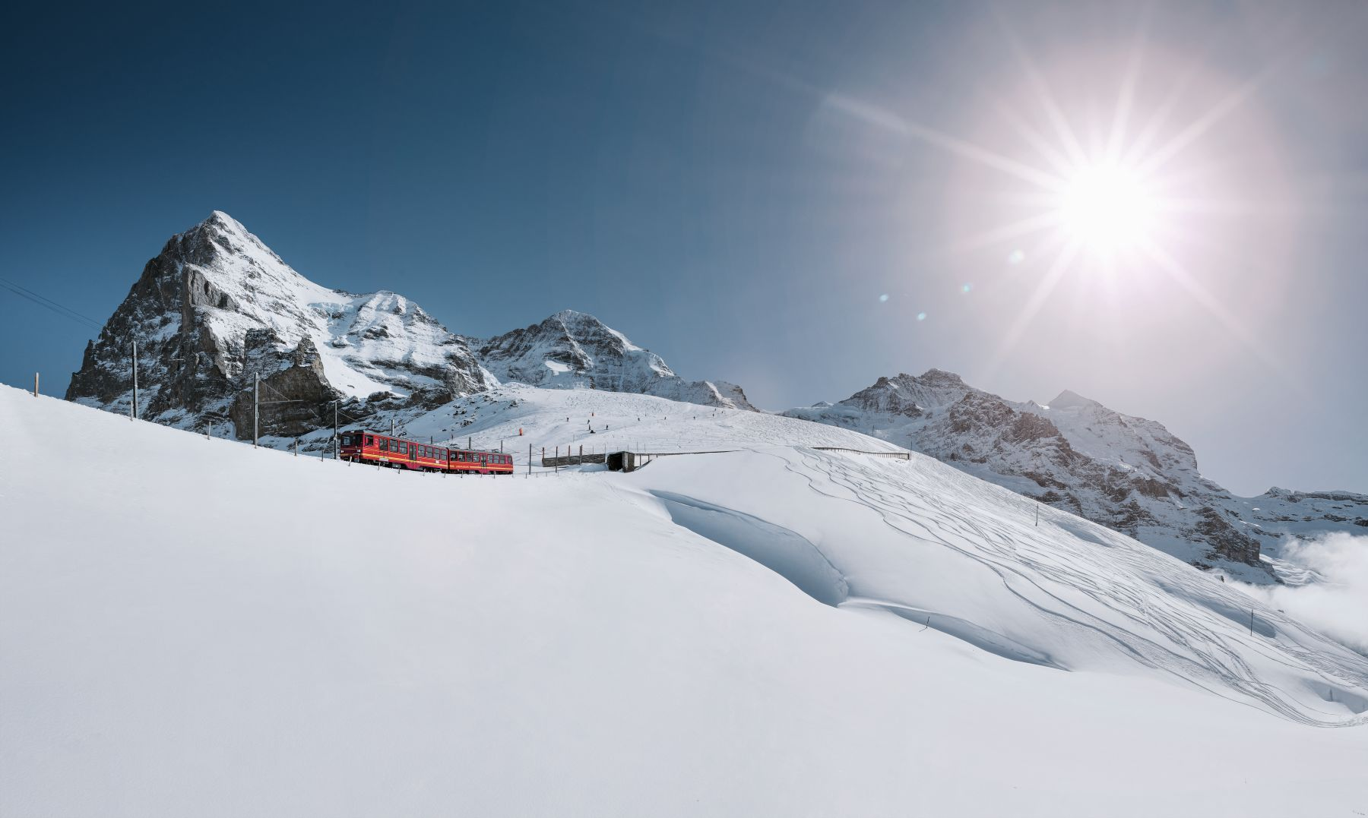
 | 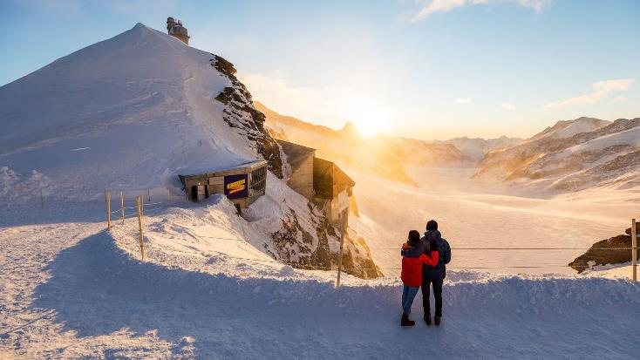
กลางวัน | รับประทานอาหารกลางวัน ณ ภัตตาคารพื้นเมืองบนยอดเขา
 | นำท่านเดินทางต่อสู่เมืองอินเตอร์ลาเคน (Interlaken) เป็นเมืองที่ตั้งอยู่ระหว่างทะเลสาบทูน (Lake Thun) และทะเลสาบเบรียนซ์ (Lake Brienz) อันเป็นแหล่งท่องเที่ยวที่สำคัญ และ มีความสำคัญประหนึ่งเมืองหลวงของแบร์นเนอร์โอเบอลันด์ มีภาพของยอดเขาจูงเฟราเป็นฉากหลัง อิสระให้ท่านเดินเล่นชมเมือง สัมผัสบรรยากาศ และธรรมชาติแบบสวิสในเมืองเล็กๆ ที่น่ารักแห่งนี้
ค่ำ | รับประทานอาหารค่ำ ณ ภัตตาคารอาหารจีน
ที่พัก | นำท่านเข้าสู่ที่พัก Harry's Home Zürich Limmattal หรือเทียบเท่า
วันที่แปด | ซูริค - เมืองเก่าซูริค - ซุก - ร้านช่างทอง – ลูเซิร์น - สิงโตหินแกะสลัก – สะพานไม้ชาเปล
เช้า | รับประทานอาหารเช้า ณ ห้องอาหารโรงแรม
 | นำท่านเที่ยวชม เมืองซูริค (Zurich) เมืองที่ใหญ่ที่สุดในประเทศ นำท่านถ่ายรูปกับโบสถ์ฟรอมุนสเตอร์ (Fraumunster abbey) สร้างขึ้นในปี ค.ศ. 853 โดยกษัตริย์เยอรมันหลุยส์ ใช้เป็นสำนักแม่ชีที่มีกลุ่มหญิงสาวชนชั้นสูงจากทางตอนใต้ของเยอรมันอาศัยอยู่ นำท่านสู่จัตุรัสปาราเดพลาทซ์ (Paradeplatz) เป็นจัตุรัสเก่าแก่ที่มีมาตั้งแต่สมัยศตวรรษที่ 17 ปัจจุบันเป็นชุมทางรถรางที่สำคัญของเมืองและยังเป็นศูนย์กลางการค้าของย่านธุรกิจ ธนาคาร สถาบันการเงินที่ใหญ่ที่สุดในประเทศ อิสระให้ท่านได้เดินชมเมือง ถ่ายรูปและเลือกซื้อของที่ระลึกตามอัธยาศัย
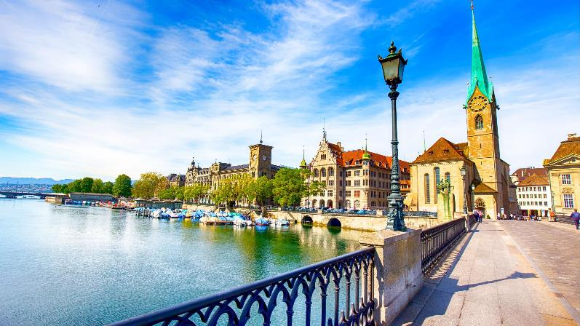
 | นำท่านเดินทางสู่เมืองซุก (Zug) เมืองเล็กๆ ริมทะเลสาบที่สวยงามราวกับเทพนิยายตั้งอยู่ทางภาคกลางตอนบนของประเทศ โดยนอกจากความสวยงามของทัศนียภาพแล้ว เมืองนี้ยังมีอัตราการเก็บภาษีที่ค่อนข้างต่ำจึงถือเป็นที่ตากอากาศที่นิยมของเหล่าเศรษฐี คนดังสำคัญระดับโลกมากมายมาเยือน ท่านอาจจะเห็นซูเปอร์คาร์จอดเรียงรายอยู่ 2 ข้างทาง จนเป็นเรื่องธรรมดาไปเลย นำท่านชมเมืองชมหอนาฬิกาเมืองซุก (Clock Tower) แลนด์มาร์กที่สำคัญแห่งหนึ่งของเมือง ด้วยความสูงของหอถึง 52 เมตรและความโดดเด่น ของหลังคาซึ่งเป็นสีน้ำเงินขาวโดนเด่นตัดกับสีหลังคาสีน้ำตาลของบ้านเมืองสวยงามอย่างยิ่ง นำท่านเข้าชมร้านทำทองที่เก่าแก่ที่สุดในยุโรป (The Oldest house of goldsmiths in Europe) ของครอบครัว Lohri เปิดทำการตั้งแต่สมัยศัตวรรตที่ 16 ภายในตัวอาคารมีการตกแต่งในรูปแบบสถาปัตยกรรมสมัยจักวรรดินโปเลียน มีซุ้มประตูและเสาโรมัน มีรูปปั้นและจิตรกรรมฝาผนัง ด้วยการวาดลายหินอ่อนด้วยมือ ในปี 1971 ได้เปิดร้านนี้เป็นพิพิธภัณฑ์ศิลปะล้ำค่าและเครื่องประดับหายาก และบางชิ้นมีเพียงชิ้นเดียวในโลก มีเวลาให้ท่านเดินชื่นชมอาคาร งานศิลปะล้ำค่าและเครื่องประดับหายากแล้ว ในส่วนของ Lohri Store ยังมีนาฬิกาชั้นนำระดับโลกให้ท่านเลือกซื้อเลือกชมอาทิ เช่น Patek Philippe, Franck Muller Cartier , Piaget, Parmigiani Fleurier, Panerai, IWC , Omega, Jaeger-LeCoultre, Blancpain, Tag Heuer ฯลฯ
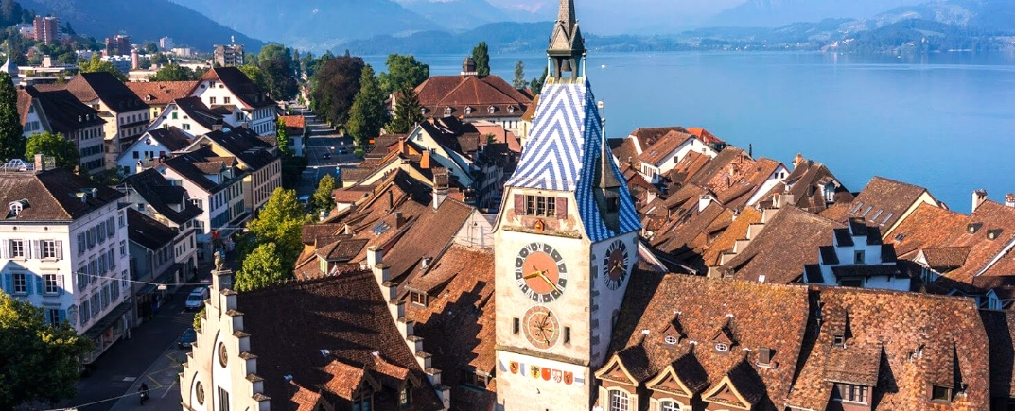
กลางวัน | รับประทานอาหารกลางวัน ณ ภัตตาคารจีน
บ่าย | จากนั้นนำท่านเดินทางสู่เมืองลูเซิร์น (Lucerne) เมืองท่องเที่ยวยอดนิยมอันดับหนึ่งของสวิตเซอร์แลนด์ ที่ถูกห้อมล้อมไปด้วยทะเลสาบและขุนเขา จากนั้นพาท่านชมสิงโตหินแกะสลัก (Dying Lion of Lucerne) ที่แกะสลักบนผาหินธรรมชาติ เพื่อเป็นอนุสรณ์รำลึกถึงการสละชีพอย่างกล้าหาญของทหารสวิสที่เกิดจากการปฏิวัติในฝรั่งเศสเมื่อปี ค.ศ.1792 ชมสะพานไม้ชาเปล (Chapel Bridge) ซึ่งมีความยาวถึง 204 เมตร ทอดข้ามผ่านแม่น้ำรอยส์ Reuss River อันงดงามซึ่งเป็นเหมือนสัญลักษณ์ของเมืองลูเซิร์น เป็นสะพานไม้ที่มีหลังคาที่เก่าแก่ที่สุดในยุโรป สร้างขึ้นเมื่อปี ค.ศ.1333 โดยใต้หลังคาคลุมสะพานมีภาพวาดประวัติศาสตร์ของชาวสวิสแบบสมัยใหม่ตลอดแนวสะพาน มีถนนเลียไปตามเนินเขาตลอดระยะทาง จากนั้นให้ท่านได้อิสระเลือกซื้อสินค้าของสวิส เช่น ช็อคโกแลต, เครื่องหนัง, มีดพับ, นาฬิกายี่ห้อดัง อาทิเช่น Rolex, Omega, Tag Heuer เป็นต้น
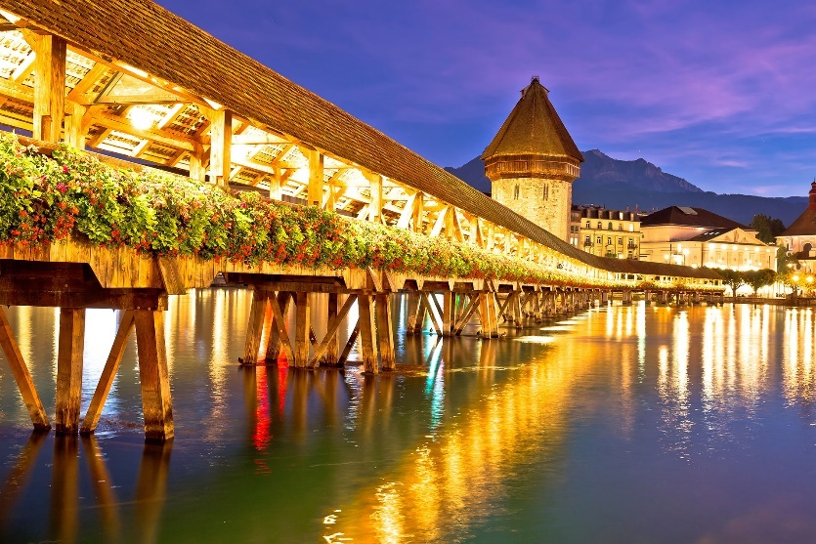
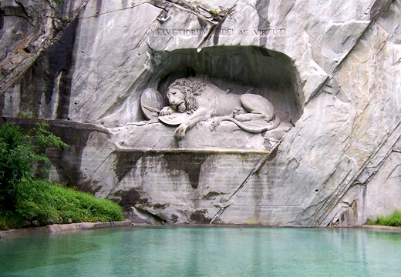
ค่ำ | อิสระอาหารค่ำตามอัธยาศัย
ที่พัก | นำท่านเข้าสู่ที่พัก Harry's Home Zürich Limmattal หรือเทียบเท่า
วันที่เก้า | ซูริค - สนามบินซูริค
เช้า | รับประทานอาหารเช้า ณ ห้องอาหารโรงแรม
 | นำท่านเดินทางสู่สนามบิน เพื่อทำคืนภาษี (Tax Refund) และมีเวลาช้อปปิ้งสินค้าปลอดภาษี(Duty Free) ภายในสนามบิน
13.05 น. | ออกเดินทางสู่กรุงเทพ โดยเที่ยวบินที่ TG971
วันที่สิบ | สนามบินสุวรรณภูมิ
06.10 น. | เดินทางถึงสนามบินสุวรรณภูมิ

อัตราค่าบริการและเงื่อนไขรายการท่องเที่ยว
กําหนดวันเดินทาง | ผู้ใหญ่  พัก 2-3 ท่าน  ท่านละ | พักเดี่ยว  เพิ่มท่านละ | ราคาทัวร์  กรณีมีตั๋วเครื่องบินแล้ว  (Join Land) | ราคาเด็กอายุ  ไม่เกิน 11 ขวบ  พักกับ  ผู้ใหญ่ 2 ท่าน  (ไม่เสริมเตียง)
5-14 ต.ค.69 | 129,900.- | 19,000.- | 91,900.- | 119,900.-
22-31 ต.ค.69 | 129,900.- | 19,000.- | 91,900.- | 119,900.-
30 ต.ค. – 8 พ.ย.69 | 129,900.- | 19,000.- | 91,900.- | 119,900.-
6-15 พ.ย.69 | 129,900.- | 19,000.- | 91,900.- | 119,900.-
13-22 พ.ย.69 | 129,900.- | 19,000.- | 91,900.- | 119,900.-
4-13 ธ.ค.69 | 129,900.- | 19,000.- | 91,900.- | 119,900.-
28 ธ.ค. – 6 ม.ค. 69 | 139,900.- | 20,000.- | 98,800.- | 129,900.-
ราคาทัวร์ข้างต้นยังไม่รวมค่าทิปมัคคุเทศก์ท้องถิ่นและคนขับรถรวม 16 ยูโร/ท่าน/ทริป
ราคาทัวร์ข้างต้นยังไม่รวมค่าทิปหัวหน้าทัวร์ที่ดูแลคณะจากเมืองไทย 30 ยูโร/ท่าน/ทริป
***โปรแกรมอาจจะมีการปรับเปลี่ยนตามความเหมาะสมของสภาพอากาศและฤดูกาล***


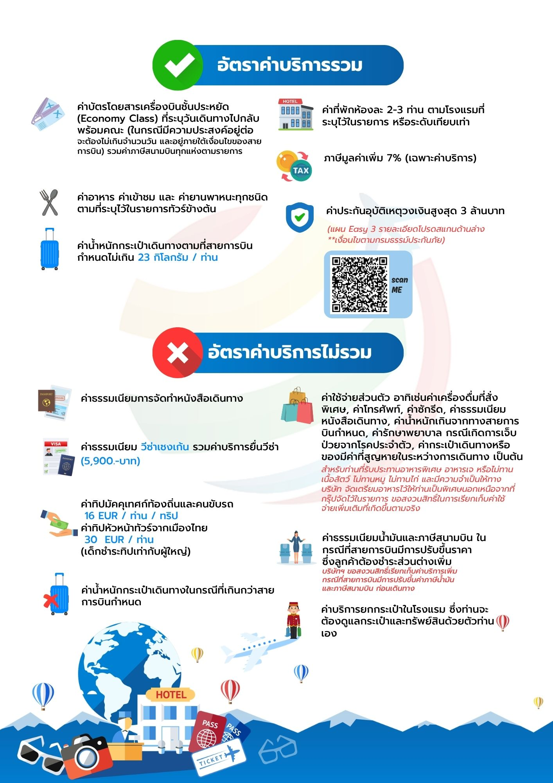

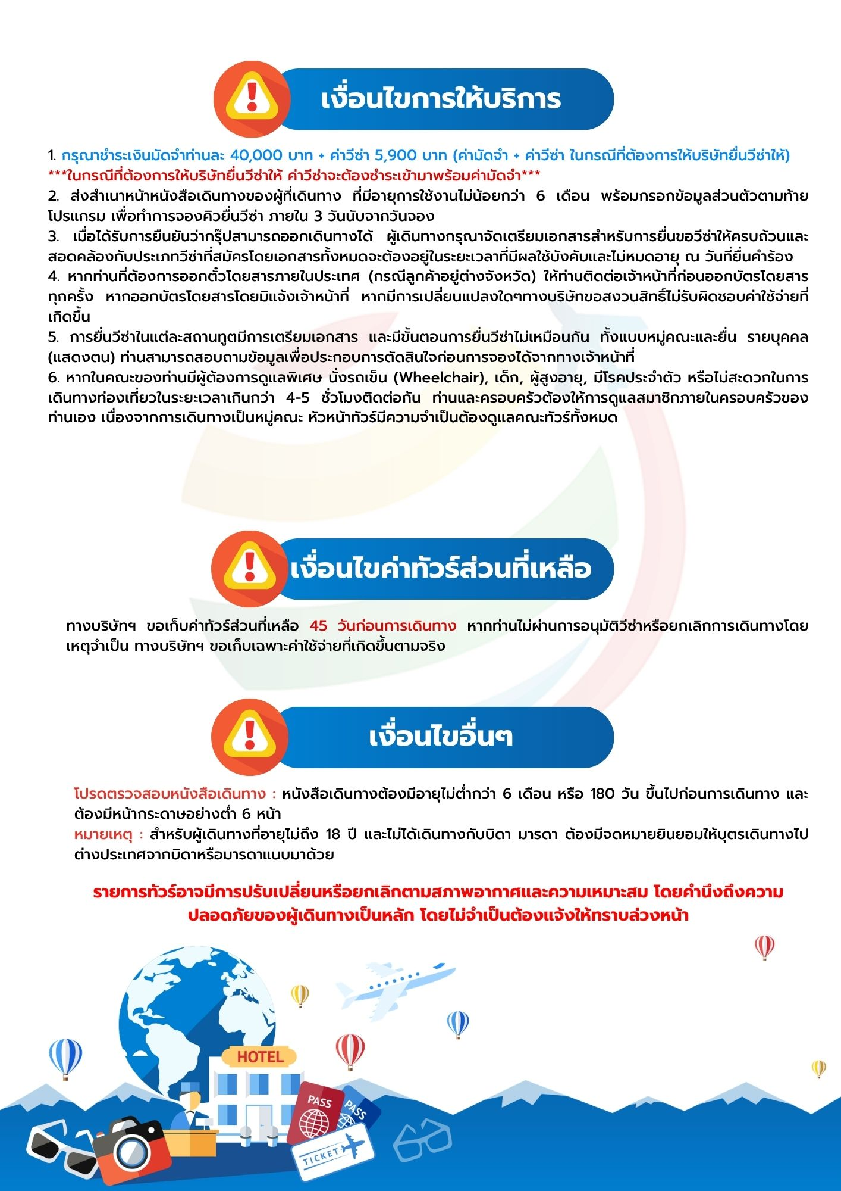

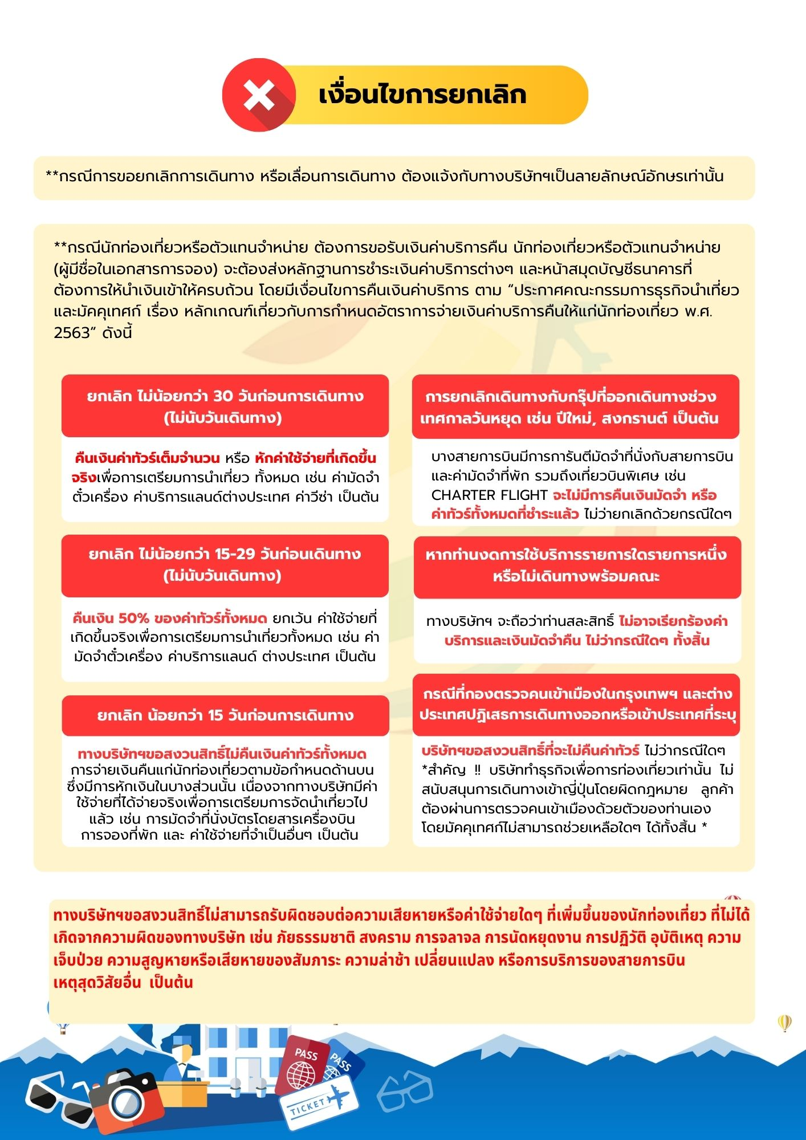





เอกสารประกอบการขอวีซ่าเชงเก้น (สวิตเซอร์แลนด์)
ใช้เวลาทำการอนุมัติวีซ่านับจากวันยื่นประมาณ 15 วันทำการหรือมากกว่านั้นขึ้นอยู่กับดุลยพินิจของสถานทูต
ยื่นวีซ่าแสดงตนที่ศูนย์ยื่นวีซ่า VFS Global (จามจุรีสแควร์)
ในระหว่างยื่นวีซ่าเข้าสถานทูตแล้ว ไม่สามารถดึงเล่มออกมาก่อนได้
**หากท่านเคยโดนปฏิเสธการขอวีซ่ามาก่อน กรุณาแจ้งเจ้าหน้าที่ทัวร์ให้รับทราบตั้งแต่ที่ท่านทำการจองทัวร์เข้ามา เพื่อทำการแก้ไขในการขอวีซ่าในครั้งนี้ มิฉะนั้นหากท่านไม่แจ้งให้ทราบ อาจจะมีผลเสียต่อการขอวีซ่าของท่านในครั้งนี้**
**ลูกค้ากรุณาอย่ายึดติดกับการยื่นขอวีซ่าในอดีต
เพราะสถานทูตมีการเปลี่ยนแปลงกฎและเอกสารการยื่นอยู่เรื่อย ๆ**
- หนังสือเดินทางประเทศไทย (Thailand Passport) หนังสือเดินทาง ต้องมีหน้าเหลือสำหรับประทับวีซ่าอย่างน้อย 2 หน้า อายุการใช้งานเหลือไม่น้อยกว่า 6 เดือน นับจากวันเดินทางกลับ และหนังสือเดินทางจะต้องไม่ชำรุด (หนังสือเดินทางเล่มเก่า กรุณานำมาประกอบการยื่นวีซ่าด้วย)
***ในกรณีที่ถือพาสปอร์ต สัญชาติไทย แต่พำนักอยู่ต่างประเทศ, ทำงานอยู่ต่างประเทศ หรือนักเรียน นักศึกษาศึกษาอยู่ต่างประเทศ กรุณาแจ้งเจ้าหน้าที่ของทางบริษัทให้ทราบทันที เพราะการยื่นขอวีซ่าจะมีเงื่อนไข และ ข้อกำหนดของทางสถานทูตต้องการเพิ่มเติม และ บางสถานทูตอาจไม่สามารถยื่นขอวีซ่าในประเทศไทยได้ ข้อกำหนดนี้รวมไปถึงผู้เดินทางที่ถือพาสปอร์ตต่างชาติด้วย***
- รูปถ่าย รูปถ่ายสีหน้าตรงขนาด 3.5x4.5 CM. จำนวน 2 ใบ
***ใบหน้าสูง2.5- 3 CM.ขึ้นอยู่กับลักษณะใบหน้าของแต่ละบุคคล พื้นหลังขาวเท่านั้น ถ่ายไม่เกิน 6 เดือน รวบผม ให้เห็นหู เห็นคิ้ว ห้ามสวมแว่นตาหรือเครื่องประดับ ไม่ใส่คอนแทคเลนส์ รูปไม่เลอะหมึก.และไม่มีร่องรอยชำรุด***
ตัวอย่างรูป
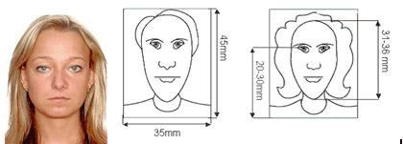
- หลักฐานการทำงาน
- เจ้าของกิจการ หนังสือรับรองการจดทะเบียน(DBD)ที่มีชื่อของผู้เดินทางเป็นกรรมการหรือหุ้นส่วน อายุไม่เกิน 3 เดือน หรือ สำเนาใบทะเบียนการค้า(พค.0403)
- กิจการไม่จดทะเบียน จดหมายชี้แจงการทำงาน พร้อมเอกสารประกอบ เช่น รูปถ่ายร้าน สัญญาเช่าที่ โฉนดที่ดิน เป็นตัน
- เป็นพนักงาน หนังสือรับรองการทำงาน จากบริษัทฯ ระบุตำแหน่ง, เงินเดือน, วันเริ่มทำงาน, วันลา
(ขอเป็นภาษาอังกฤษมีอายุ 1 เดือน ชื่อ-สกุลต้องตรงตามหน้าพาสปอร์ต ใช้คำว่า “TO WHOM IT MAY CONCERN” แทนชื่อสถานทูตที่ยื่น)
- นักเรียนหรือนักศึกษา ใช้หนังสือรับรองการเรียนที่ออกจากสถาบันที่กำลังศึกษาอยู่
(ขอเป็นภาษาอังกฤษมีอายุ 1 เดือน ชื่อ-สกุลต้องตรงตามหน้าพาสปอร์ตใช้คำว่า “TO WHOM IT MAY CONCERN” แทนชื่อสถานทูตที่ยื่น)
- หลักฐานการเงิน
- กรณีผู้เดินทางออกค่าใช้จ่ายเอง ใช้ Bank Statement บัญชีออมทรัพย์ธรรมดาของธนาคารทั่วไป ย้อนหลัง 3 เดือน ที่ออกจากทางธนาคารเท่านั้น (รบกวนลูกค้าทำรายการเดินบัญชี โดยการฝากหรือถอน ก่อน 1-2 วัน แล้ว ค่อยขอ Statement เพื่อให้อัพเดทไม่เกิน 15 วันหรืออยู่ในเดือนที่ยื่นวีซ่า
- กรณีผู้เดินทางไม่ได้ออกค่าใช้จ่ายเอง ใช้สำเนา Bank Statement บัญชีออมทรัพย์ย้อนหลัง 3 เดือน(ของผู้ที่ออกค่าใช้จ่าย)
- **Bank Statement จะต้องสะกดชื่อ-นามสกุลให้ตรงกับพาสปอร์ต แสดงเลขที่บัญชีครบทุกตัว และจะต้องมีแสดงทั้งหมดในทุก ๆ หน้า
- ***Bank Statement ของธนาคารกรุงเทพ ถ้าธนาคารออกมาเป็นรูปแบบที่เป็นตัวครึ่งกระดาษ A4 ไม่สามารถใช้ยื่นได้ รบกวนแจ้งธนาคารให้ออกเป็นรูปแบบฉบับเด็ม
**สถานทูตไม่รับพิจารณาบัญชีติดลบ บัญชีกระแสรายวัน
พันธบัตร ตราสารหนี้ กองทุน และสลากออมสิน**
- เอกสารส่วนตัว
- สำเนาทะเบียนบ้าน
- บัตรประชาชน
- สูติบัตร(กรณีเด็กอายุต่ำกว่า 18 ปี)
- ทะเบียนสมรส/ทะเบียนหย่า/มรณะบัตร(ถ้ามี)
- ใบเปลี่ยนชื่อ-นามสกุล (ถ้ามีการเปลี่ยน)
- กรณีเด็กอายุไม่ถึง 18 ปี ไม่ได้เดินทางไปต่างประเทศพร้อมบิดา มารดา
- หากเด็กเดินทางไปกับบิดา จะต้องมีหนังสือยินยอมจากมารดา จากอำเภอต้นสังกัด (โดยบิดาจะต้องคัดหนังสือยินยอมระบุให้บุตรเดินทางไปต่างประเทศกับมารดา)พร้อมแนบสำเนาบัตรประชาชนหรือหน้าพาสปอร์ตมารดามาด้วย
- หากเด็กเดินทางกับมารดา จะต้องมีหนังสือยินยอมจากบิดา จากอำเภอต้นสังกัด (โดยบิดาจะต้องคัดหนังสือยินยอมระบุให้บุตรเดินทางไปต่างประเทศกับมารดา) พร้อมแนบสำเนาบัตรประชาชนหรือหน้าพาสปอร์ตบิดามาด้วย
- หากเด็กไม่ได้เดินทางพร้อมกับบิดาและมารดา ทั้งบิดาและมารดาจะต้องคัดหนังสือระบุยินยอมให้บุตรเดินทางไปต่างประเทศกับใคร มีความสัมพันธ์เป็นอะไรกันกับเด็ก จากอำเภอต้นสังกัด พร้อมแนบสำเนาบัตรประชาชนหรือหน้าพาสปอร์ตบิดาและมารดา
- กรณีเด็กที่บิดา-มารดาหย่าร้าง จะต้องแนบสำเนาใบหย่า และมีการสลักหลังโดยมีรายละเอียดว่าฝ่ายใดเป็นผู้มีอำนาจปกครองบุตรแต่เพียงผู้เดียว
*** กรณีเด็กอายุต่ำกว่า 18 ปี บิดาและมารดาลงชื่อรับรองในแบบฟอร์มสมัครวีซ่า

เอกสารยื่นวีซ่าอาจมีการปรับเปลี่ยนและขออัพเดทเพิ่มเติมได้ทุกเวลา หากทางสถานทูตแจ้งขอเพิ่มเติม

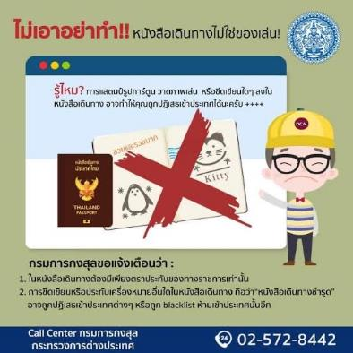

แบบฟอร์มสำหรับกรอกข้อมูลยื่นวีซ่าเชงเกนประเทศสวิตเซอร์แลนด์
**หากท่านเคยโดนปฏิเสธการขอวีซ่ามาก่อน กรุณาแจ้งเจ้าหน้าที่ทัวร์ให้รับทราบตั้งแต่ที่ท่านทำการจองทัวร์เข้ามา เพื่อทำการแก้ไขในการขอวีซ่าในครั้งนี้ มิฉะนั้นหากท่านไม่แจ้งให้ทราบ อาจจะมีผลเสียต่อการขอวีซ่าของท่านในครั้งนี้**
(กรุณากรอกข้อมูลให้ครบถ้วนตามความเป็นจริงทุกข้อ เนื่องจากจะมีผลต่อการพิจารณาวีซ่าของท่าน)
ชื่อ – นามสกุล ผู้เดินทาง [ภาษาไทย]………………………………………………………………………..…
1. นามสกุล [ภาษาอังกฤษ]……………………………………………………….………………..……………
2. นามสกุลตอนเกิด [ภาษาอังกฤษ]…………………………………………………………………………….
3. ชื่อตัว [ภาษาอังกฤษ]…………………………………………………………………………………………
4. วัน /เดือน / ปี (ค.ศ.) เกิด……………………………………………………………………………………..
5. สถานที่เกิด (จังหวัด)…………………………………………………………………….……………………
6. ประเทศที่เกิด……………………………………………………………………………….…………………
7. สัญชาติปัจจุบัน ................................สัญชาติโดยกำเนิด หากต่างจากปัจจุบัน…………………………..
8. เพศ ชาย หญิง
9. สถานภาพ โสด แต่งงาน (จดทะเบียน) แต่งงาน (ไม่จดทะเบียน)
หย่า แยกกันอยู่ หม้าย (คู่สมรสเสียชีวิต)
อื่นๆ (โปรดระบุ)…………….
10. ในกรณีที่ผู้สมัครขอวีซ่าเป็นเด็ก อายุต่ำกว่า 18 ปีบริบูรณ์ ให้ใส่ชื่อ และที่อยู่ ผู้ปกครอง
……………………………………………………………………………………………………………………………………………………………………………………………………………………………รหัสไปรษณีย์………………..…
11. ที่อยู่ปัจจุบันของผู้ขอวีซ่า
………………………………………………………………………………………………………….………………………
……………………………………………………………………………………รหัสไปรษณีย์……………..……………
E-MAIL (ต้องระบุ)............................................................................................
หมายเลขโทรศัพท์มือถือที่ติดต่อได้..................................................................
12. อาชีพปัจจุบัน (หากค้าขาย ให้ระบุด้วยว่าค้าขายอะไร เช่น ขายเสื้อผ้า ขายอาหาร เป็นต้น)
................................................................................................................................................................................................................................................................................................
13. ชื่อบริษัทหรือร้านค้า และที่อยู่ หมายเลขโทรศัพท์ / สำหรับนักเรียน นักศึกษา กรุณากรอกชื่อ ที่อยู่ของสถาบันศึกษา
…………………………………………………………………………………………………………………
……………………………………………………………………………………รหัสไปรษณีย์………….……
14. วีซ่าเชงเกนที่เคยได้รับในระยะเวลา 5 ปีที่ผ่านมา
ไม่เคย เคยได้ ใช้ได้ตั้งแต่วันที่..........................ถึงวันที่............................
15. เคยถูกพิมพ์ลายนิ้วมือเพื่อการขอวีซ่าเชงเก้นก่อนหน้านี้
ไม่เคย เคย (กรุณาระบุวันที่ หากทราบ)................................................

**กรณีลูกค้าเคยมีวีซ่าเชงเก้น รบกวนท่านถ่ายสำเนาหน้าวีซ่าเชงเก้นตัวล่าสุดแนบมาด้วย**
16. ท่านเคยถูกปฏิเสธวีซ่าหรือไม่
ไม่เคย เคย (เหตุผลในการปฏิเสธ)................................................
17. ความรับผิดชอบค่าใช้จ่ายในการดำรงชีพระหว่างการเดินทางและพำนักอยู่ของผู้ร้องขอ
ตัวผู้ขอวีซ่าเอง มีผู้อื่นออกให้(ญาติ/บริษัท/องค์กร)
กรุณาระบุชื่อ ......................................................
สิ่งที่ช่วยในการดำรงชีพ …………………………………………………..…
เงินสด สิ่งที่ช่วยในการดำรงชีพ
เช็คเดินทาง เงินสด
บัตรเครดิต ที่พักที่มีผู้จัดหาให้
ชำระค่าที่พักล่วงหน้าแล้ว ค่าใช้จ่ายทั้งหมดระหว่างพำนักมีผู้ออกให้
ชำระค่าพาหนะล่วงหน้าแล้ว ชำระค่าพาหนะล่วงหน้าแล้ว
อื่นๆ (โปรดระบุ) อื่นๆ (โปรดระบุ)
************************************************
หมายเหตุ การอนุมัติวีซ่าเป็นดุลพินิจของทางสถานทูต ทางบริษัทไม่มีส่วนเกี่ยวข้องใดๆทั้งสิ้น ทั้งนี้บริษัทเป็นเพียงตัวกลางและคอยบริการอำนวยความสะดวกให้แก่ผู้เดินทางเท่านั้น

